SEMAINE DU 30 MARS 2020 AU 3 AVRIL 2020

Bonjour, j’espère que vous allez bien. Moi je vais bien. Continuons à adopter les gestes barrières. Cette semaine c’est toujours l’école à la maison. Il est important que vous trouviez un temps tous les jours pour accompagner au mieux votre enfant dans ses activités scolaires. L’essentiel est que votre enfant garde un rythme de travail et qu’il le fasse avec plaisir et concentration.

MOBILISER LE LANGAGE DANS TOUTES SES DIMENSIONS : L’ORAL

1) LE VÉCU
En langage oral, dans toutes les situations de la vie quotidienne (lors d’un jeu, après un repas, après un dessin animé…) Faites parler votre enfant pour enrichir son vocabulaire, pour lui apprendre à mieux parler, à faire des phrases de plus en plus complexes.

Vous pouvez prendre la fiche de groupes pour faire l’appel : vous aidez votre enfant à lire les prénoms de ses copains. Il arrive à lire certains prénoms. Vous avez également la photo de classe que vous pouvez prendre, et votre enfant nomme un à un le prénom de ses camarades de classe. C’est un lien important avec l’école la photo de classe. Ce sera un grand plaisir pour lui de se remémorer ses copains, il pourra évoquer avec vous des souvenirs d’école.
Ensuite tous les jours lire les jours de la semaine et chercher quel jour on est aujourd’hui avec votre enfant. Imprimez ou recopiez ce modèle et collez sur le frigo ou dans sa chambre.

LUNDI
MARDI
MERCREDI
JEUDI
VENDREDI
SAMEDI
DIMANCHE

2) LECTURE LANGAGE : l’imaginaire
Votre enfant va choisir un livre qu’il va d’abord feuilleter librement puis il va vous décrire les images, les actions, les personnages. Bref il va vous raconter l’histoire en fonction des images.
Le 2ème jour vous allez lui lire l’histoire
Le 3ème jour c’est à lui de raconter l’histoire

Voici un lien vers un livre que vos enfants ont étudié en PS « Toujours rien » Véronique Favre
https://read.bookcreator.com/pBsqxYSMMwYOfjsn57ra2uQQxfq2/Zwr8s5MGStaix4-v0MPDUA

Voici un lien pour écouter une nouvelle histoire « une si petite graine » de Eric Carle
https://drive.google.com/file/d/1jwB3au-GRx1bETPabkYbp6DhCDYdHCt6/view?usp=sharing

J’écris sur une feuille le titre de l’album raconté___________________________________
Votre enfant fait un beau dessin sur cette feuille. Il écrit son prénom. (Avec modèle pour certains). Demandez-lui de vous dire ce qu’il a dessiné. Gardez ce dessin pour la rentrée.

JOUR 1
3) JOUER AVEC LES SONS
Demandez à votre enfant de chanter la chanson « Petite souris » qu’ils aiment bien écouter en classe :
« Petite souris
T’es pas gentille
Non t’es pas sage
Dans le fromage
Il y a des traces
Poil de moustache
Il est tout gris
Poil de souris »
Cliquez sur le lien ci-dessous
https://www.youtube.com/watch?v=GcUeo5Cbc8k
Voici un autre lien où vous pourrez écouter d’autres chansons et comptines
http://chansonsetcomptines.free.fr/

JOUR 2
4° PHONOLOGIE : Je joue avec les syllabes
En classe nous avons commencé à apprendre à compter les syllabes. Prendre le prénom de votre enfant, il frappe des mains pour connaitre le nombre de syllabes de chaque prénom des enfants de la classe, des personnes de sa famille :
- Jor/dan (2 syllabes)
- Je/ny/fer (3 syllabes)
- Yann (1 syllabe)

LES ACTIVITÉS MATHÉMATIQUES

Chaque jour demandez à votre enfant de compter le plus loin possible

1 | 2 | 3 | 4 | 5 | 6 | 7 | 8 | 9 | 10 | 11 | 12 | 13 | 14 | 15 | 16 | 17 | 18 | 19 | 20

Je sais compter jusqu’à______________

Les maths à la maison c’est jouer aux jeux de société (domino, jeu de l’oie, petits chevaux…), jeu de dés (lancer le dé et prendre le nombre d’objets indiqués…), montrer avec les doigts une quantité de 1 à 4 pour certains élèves, 1 à 6 pour d’autres. Demander à votre enfant de compter le nombre d’assiettes sur la table, de prendre un certain nombre de pinces à linge, de compter ses poupées, ses petites voitures….

Activité 1

MOBILISER LE LANGAGE DANS TOUTES SES DIMENSIONS : l’écrit
CONSTRUIRE LES PREMIERS OUTILS POUR STRUCTURER SA PENSÉE

MATÉRIEL : papier et crayon ou feutre

En classe nous avons appris à écrire les chiffres de 1 à 6 sur fiches effaçables. Ce n’est pas facile. Chaque enfant a fait un livre à compter qu’il a emmené à la maison. Feuilletez le livre à compter avec votre enfant. Il retrace avec son doigt sur chaque chiffre.
Aidez le pour le sens du tracé sur la fiche ci-dessous que vous pouvez recopier en grand ou imprimer, il doit démarrer au point et suivre les flèches.

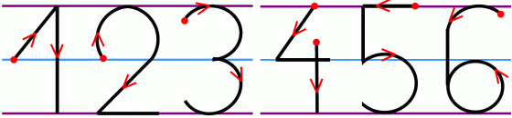

Activité 2
CONSTRUIRE LES PREMIERS OUTILS POUR STRUCTURER SA PENSÉE

Votre enfant va utiliser le dénombrement pour constituer une collection de taille donnée.

Matériel : des petits objets (haricots, ou pois ou petites feuilles, ou perles ou pâtes ou autres objets + du papier pour écrire les chiffres et les constellations de 1 à 6.

Vous écrivez un chiffre sur une feuille votre enfant doit placer le bon nombre d’objets à côté de ce chiffre ou des constellations du dé (à dessiner)

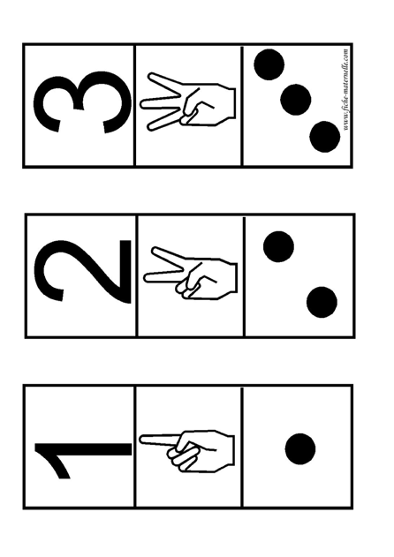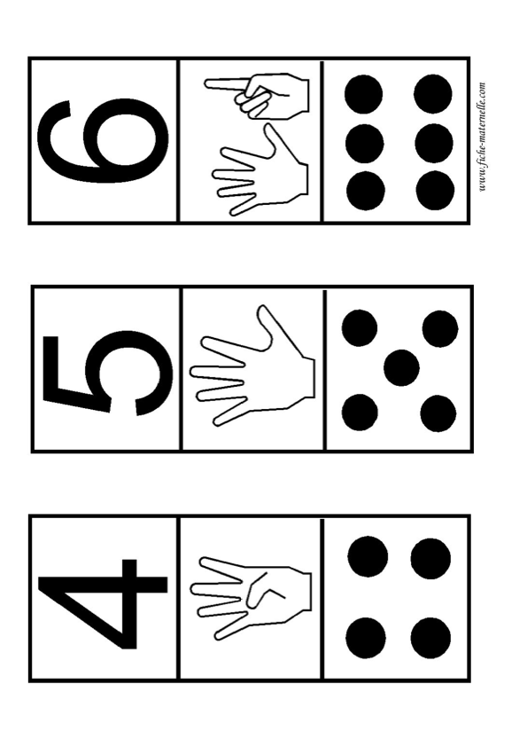
Voici un exemple :

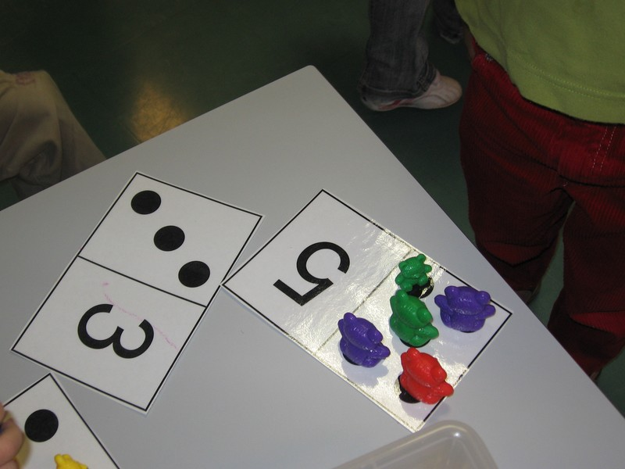
Certains enfants reconnaissent les chiffres jusqu’à 6 sans les constellations et doigts. N’hésitez pas à mettre les chiffres dans le désordre.
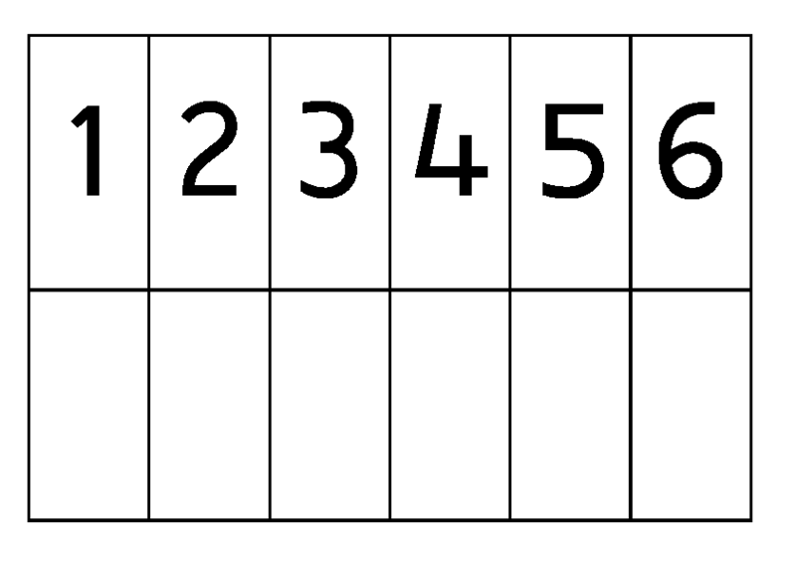

Activité 3
AGIR, S’EXPRIMER ET COMPRENDRE À TRAVERS LES ACTIVITÉS ARTISTIQUES

Réaliser un bonhomme avec les petits objets de la maison

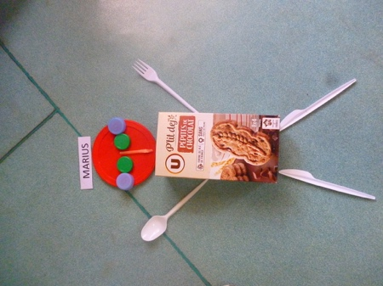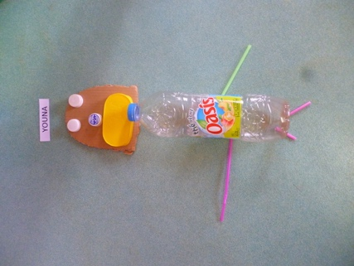

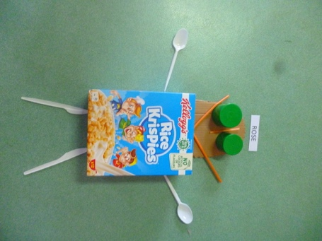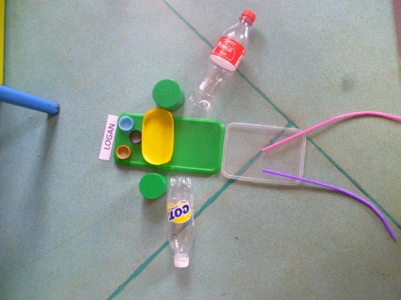

Activité 4

MOBILISER LE LANGAGE : L’ÉCRIT (GRAPHISME)
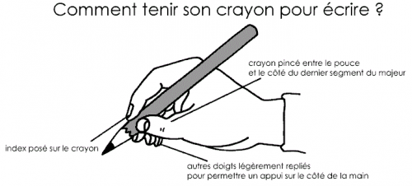
Nous avons appris à faire des ponts en classe « je monte, je tourne et je redescends, je remonte sur le même trait, je tourne et je redescends…)
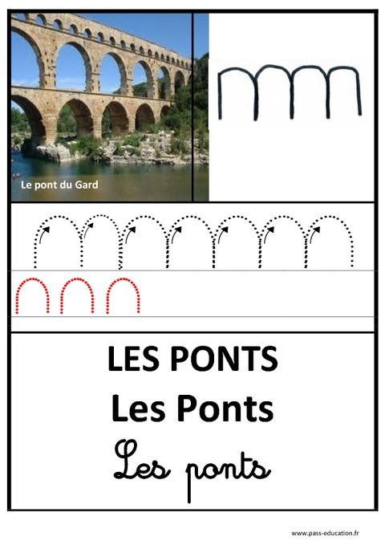
Ci-dessous vous trouverez un exemple. Vous mettez un point à gauche sur une feuille, votre enfant démarre à partir du point.
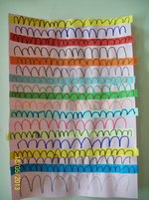

Activité 5
MOBILISER LE LANGAGE DANS TOUTES SES DIMENSIONS : L’ÉCRIT (L’ÉCRITURE)
Ce document est à conserver. Il aidera votre enfant à écrire les lettres en capitales en respectant un sens de tracé.
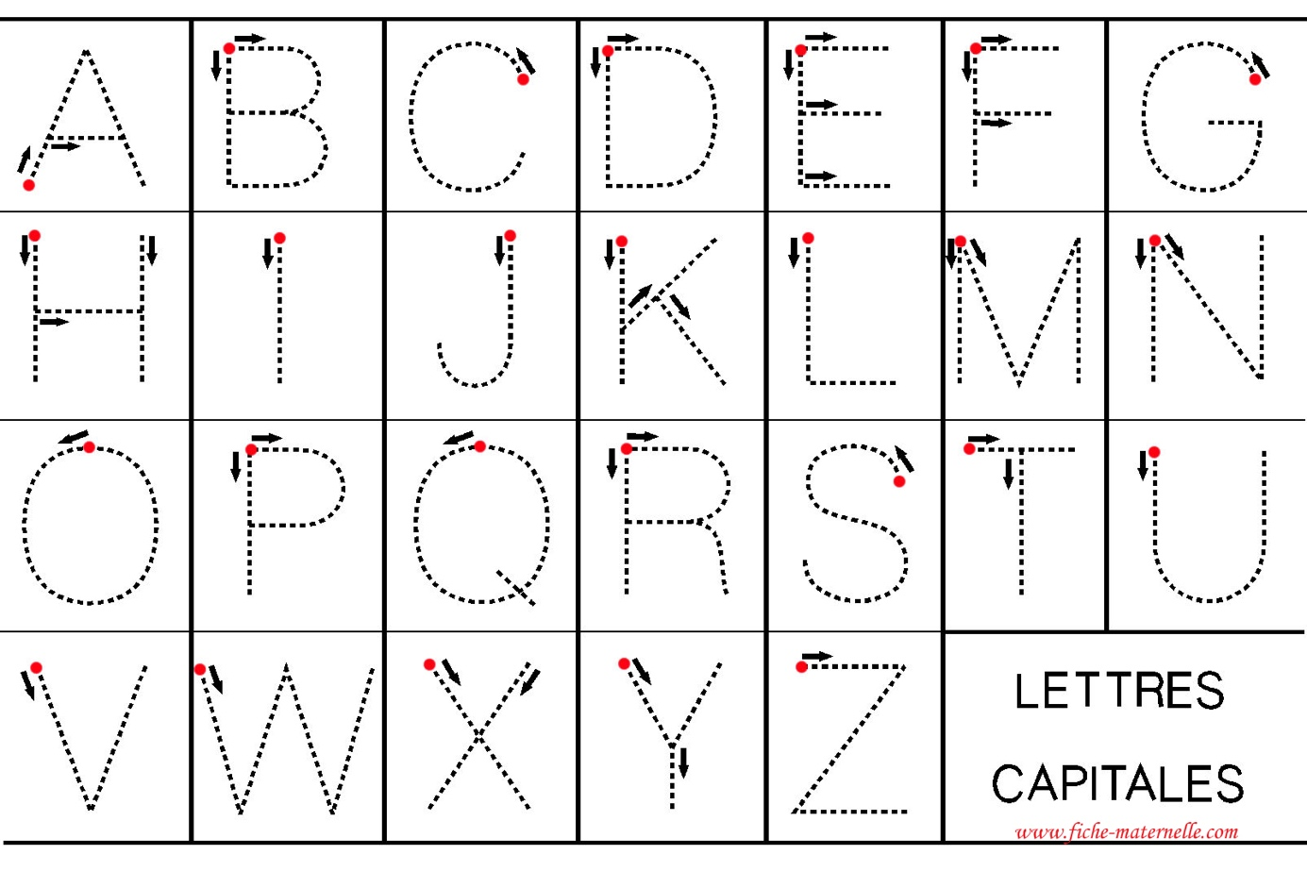Sur une feuille nous allons écrire les lettres qui ont un trait couché et/ou un trait debout. Faites un modèle à gauche de la feuille, votre enfant recopie la lettre en plusieurs fois.
E
F
H
I
L
T
-----------------------------------------------------------------------------------------------------------------------

ACTIVITÉ 6

DES ACTIVITÉS POUR SE DÉTENDRE : LE YOGA
Le yoga est une pratique idéale pour aider votre enfant à se détendre en votre compagnie.
Cliquez sur le lien ci-dessous :
https://youtu.be/cM6opeQN9H0
